精神科住院医师规范化培训师资班(第二期)招生通知

相关基地：
为贯彻落实国卫科教发[2013]56号文件《关于建立住院医师规范化培训制度的指导意见》，提高住院医师规范化培训师资能力，交流住培工作经验，现定于2016年11月17日---11月20日（11月17日报到）举办“精神科住院医师规范化培训师资班（第二期）”。
主办单位：北京大学第六医院/CPA住培与专培工作委员会
承办单位:广州惠爱医院
国家级继续医学教育项目编号：J2-16-01（国）
学分：国家级继续教育学分6分
培训对象：相关培训基地骨干教师为主
培训内容：住培临床技能考核体系建设、住培出科和结业考试的现场模拟与讨论、住培规划教材《精神病学》的使用、以案例为基础的教学模式和临床督导技能，等
培训地点：广州市惠爱医院科技楼六楼礼堂
报到时间：2016年11月17日（8：00—20：00）
报到及住宿地点：广州市惠爱医院科技楼一楼大堂
培训时间：2016年11月17日---11月20日。
培训费用：每人1500元（含餐费、资料费、培训费），3人以上团体每人1200元
住宿及交通：费用自理
汇款：北京银行学知支行，帐号：01090375700120109009089，户名：北京大学第六医院（请注明住院医师规培师资班）
学分证书费15元/人（现场缴费）。
报名方式：请完整填写附件《报名回执》于2015年10月31日前发送邮件至liu_hanlin@126.com报名；
联系人：刘翰林
联系电话：010-62723743，13466718571；
电子邮箱：liu_hanlin@126.com

北京大学第六医院/CPA住培与专培工作委员会
2016年7月15日

附件1 ：
会议地址附图：
广州市荔湾区明心路36号（地铁1号线芳村站B出口附近）

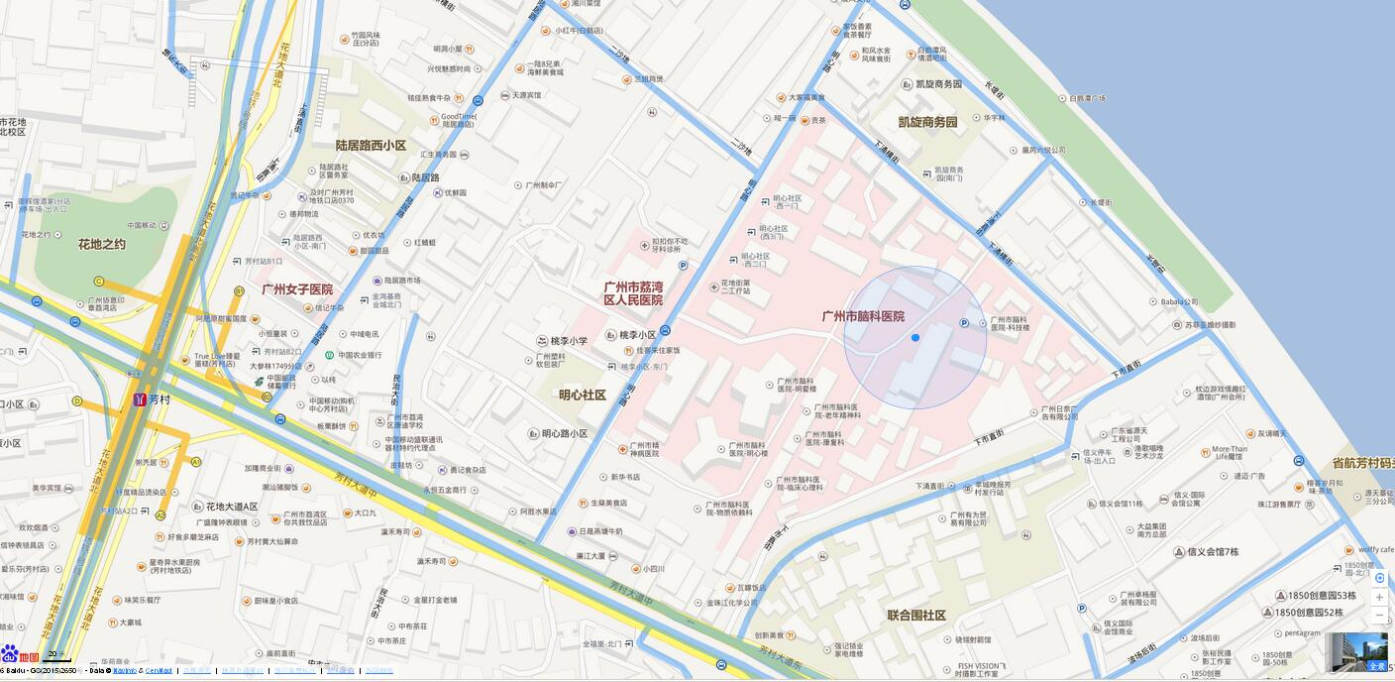

附件2：
精神科住培师资班参会回执
姓名 性别 年龄 民族 学历
职称 单位
通信地址 邮编
联系电话 电子邮箱
到会日期 离开日期
住宿要求 饮食要求
其他：

